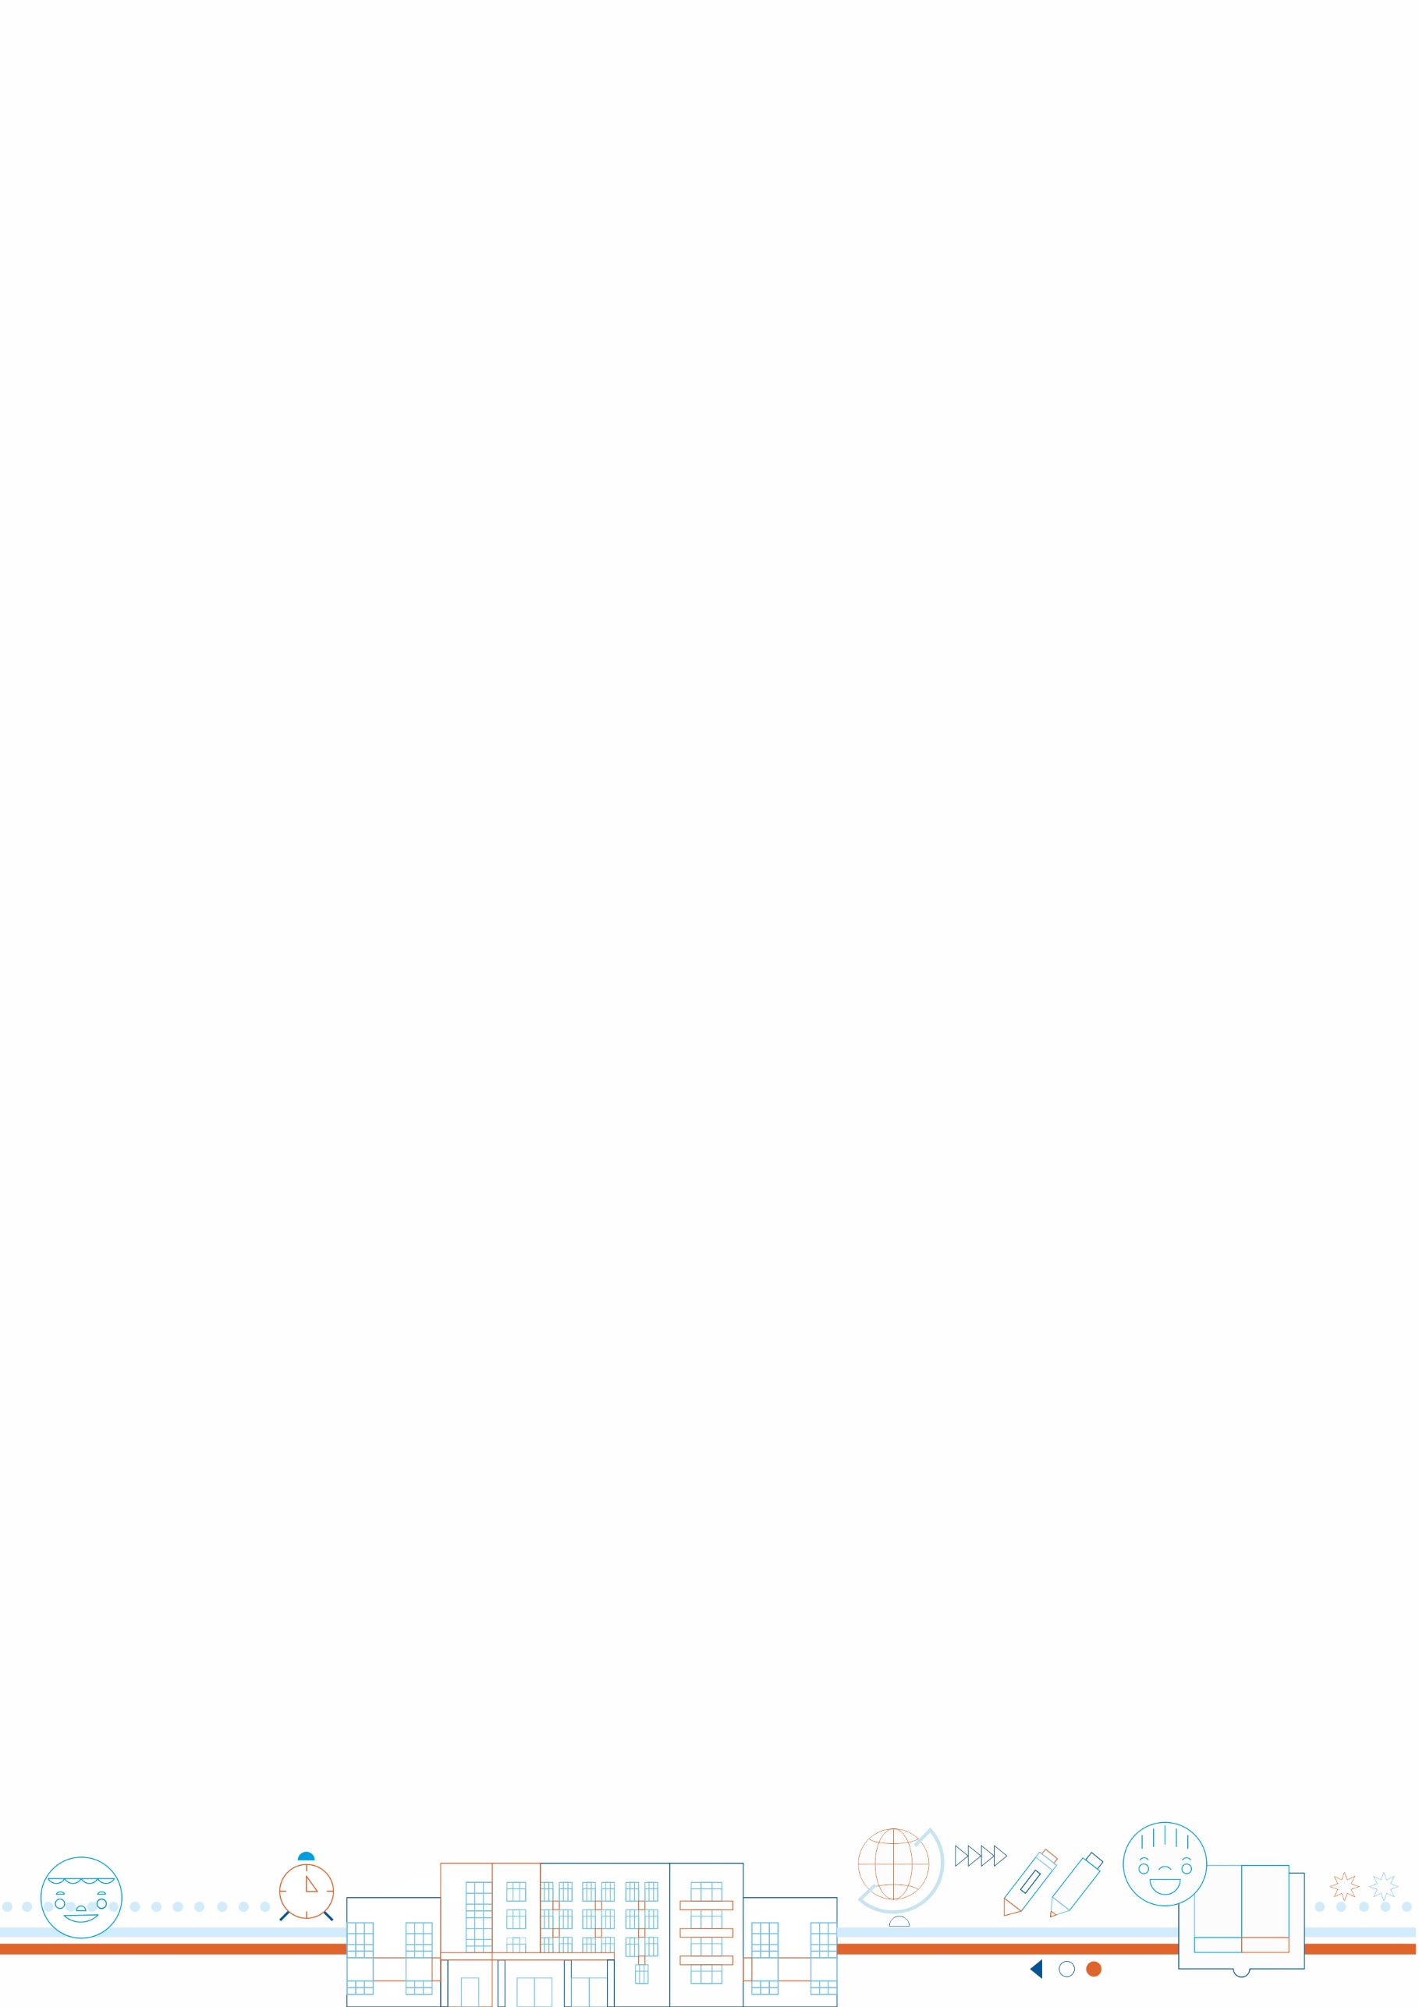**Сценарий**

**внеурочного занятия**

**для обучающихся 1-2 классов**

**по теме «Мурманская область – ворота в Арктику»**

**Цель занятия:** формировать у учащихся первоначальное представление о Мурманской области как об уникальном и стратегически важном регионе России – «воротах в Арктику».

**Формируемые ценности:** гордость за малую родину, историческая память и преемственность поколений.

**Планируемые результаты:**

**Личностные:**

− интерес младших школьников к изучению истории освоения Арктики;

− сопричастность к прошлому, настоящему и будущему своей страны и родного края.

− воплощать знания о родном крае в творческих проектах.

**Метапредметные:**

− проявлять интерес к истории арктического региона;

– применять правила работы в условиях совместной деятельности;

– принимать участие в коллективном диалоге, высказывать свое отношение к обсуждаемым вопросам;

− раскрывать причинно-следственные связи событий;

− строить речевое высказывание в соответствии с поставленной задачей.

**Предметные:**

– воспроизводить названия северных морей Ледовитого океана;

– понимать особенности арктического региона (географические, климатические, экономические и др.).

**Продолжительность занятия**: 30 минут

**Форма занятия:** беседа с элементами игровой деятельности. Занятие предполагает использование презентационных материалов, анализ информации, групповую/парную работу.

**Оборудование и дидактический материал к занятию:** медиапроектор,интерактивная доска, карта Мурманской области, раздаточный материал для учащихся, цветные карандаши/фломастеры у учащихся.

**Материалы к занятию:**

− сценарий;

− презентационные материалы;

− раздаточный материал для учащихся;

− методические рекомендации.

**Этапы занятия:**

1. Вводная (мотивационная) часть – до 5 мин.

2. Основная часть – до 20 мин.

3. Заключительная часть, обобщение, рефлексия – до 5 мин.

**Ход занятия**

|  |  |  |
| --- | --- | --- |
| Этапы занятия | Деятельность учителя | Деятельность обучающихся |
| 1. Вводная (мотивационная) часть. | Слайд 1.  - Сегодня мы с вами отправимся в удивительное путешествие. Не в жаркие страны, а наоборот – на самый север нашей огромной страны!  - А еще будем исследователями. Соберем информацию и сделаем важный вывод.  - Готовы? Тогда в путь!  Слайд 2.  - Посмотрите на карту. Это Арктика – самая северная часть нашей планеты. Это царство льда, снега, белых медведей и удивительных природных явлений.  - Как вы думаете, легко ли туда добраться? Каким видом транспорта удобнее это сделать? (принимаются любые ответы).  - Арктика – это особый мир со своими законами. С древности люди считали, что между различными мирами существует границы, а для перехода нужен проём или конструкция, обеспечивающая вход/выход, который называли «воротами».  - Вы уже догадались, где находятся ворота России в Арктику?  - Правильно, у нас, в Мурманской области.  - В ходе нашего занятия вам, как исследователям, предстоит найти доказательства этого. | Участвуют в беседе. |
| 2. Основная часть. | Слайд 3.  - Внимание на экран!  Слайд 4.  - Что вас больше всего удивило?  - Что запомнилось?  - Вы заметили, что в видеоролике были показаны моря, омывающие наш Кольский полуостров?  - Как они называются?  - Баренцево море полностью зимой не замерзает благодаря теплому течению. Поэтому в Мурманске порт не замерзает зимой, и это позволяет принимать и отправлять суда 365 дней в году без перерыва, в отличие от других арктических портов.  - Как вы думаете, подходит ли для нашего расследования факт, что благодаря тёплому течению порт города Мурманска может работать круглый год?  Слайд 5.  - Посмотрите на карту.  - Давайте найдем на карте нашу область и столицу нашего края.  - Вот она, Мурманская область. Главный город – Мурманск.  - Это самый большой город в мире, расположенный за Северным полярным кругом. Через него осуществляется основная доставка всех грузов, техники и снабжения для арктических проектов.  Слайд 6.  - В Мурманске начинается главная морская дорога России в Арктике - Северный морской путь. В декабре 2025 года будет отмечаться 500-летие Северного морского пути.  - Посмотрите на карту.  - Какой путь морских судов короче? Какой длиннее? Где проходит самый короткий путь?  - Северный морской путь – самый короткий морской путь, соединяющий Европу и Азию.  - Как вы думаете, почему морские компании многих стран мира выбирают более короткий путь для своих судов?  - Какой факт (факты) мы запомним, чтобы доказать, что именно в Мурманской области находятся ворота в Арктику?  Слайд 7.  - Порт Мурманска не замерзает, но дальше по Северному морскому пути море покрыто льдом.  - Как называется корабль, который пробивает дорогу остальным судам (кораблям)?  - Это делает могучий атомный ледокол! Это огромный корабль с очень прочным корпусом, который ломает лед своей тяжестью. Россия – единственная страна в мире, у которой есть атомный ледокольный флот! И базируется он именно в Мурманске.  Слайд 8.  Пазлы «Собери ледокол»  - А теперь почувствуйте себя конструкторами!  - Ваша задача - собрать 3 настоящих атомных ледокола, чтобы они могли отправиться в путь!  Слайд 9.  - Посмотрите на изображения, которые вы получили. Какие части есть у ледокола? Как вы думаете, для чего нужна каждая из них (мощный нос для раскалывания льда, прочный корпус, надстройка, где живут и работают моряки).  - Как вы думаете, какую работу выполняют ледоколы?  (Деятельность ледоколов связана с обеспечением безопасности мореплавания; проводкой судов; проведением научно-исследовательских экспедиций; аварийно-спасательных операций во льдах. Они участвуют в экологических работах; совершают туристические круизы.)  -Давайте посмотрим на этого великана в работе!  Слайд 10.  - Внимание на экран.  Слайд 11.  - Вам понравилась его сила? Представьте, каково быть капитаном такого гиганта!  - У каждого корабля есть свой флаг или эмблема. Придумайте и нарисуете их для своего ледокола. Что на них будет изображено? Может быть, белый медведь, ледяной кристалл, мощный нос корабля?  - Будьте готовы объяснить, почему выбрали именно эти символы.   * Слайд 12. * - Регламент работы. | Смотрят видеоролик.  Отвечают на вопросы.  Участвуют в беседе.  Отвечают на вопросы.  Отвечают на вопрос.  Работают в группе.  Отвечают на вопросы.  Смотрят видеоролик.  Выполняют творческое задание.  Представляют результаты работы. |
| 3. Заключительная часть, обобщение. | * Слайд 13.   - Давайте подведем итог нашему путешествию.  - Почему же Мурманскую область называют «воротами в Арктику»?  - Вы сегодня были настоящими исследователями! Вы узнали, что мы живем в удивительном крае. Мурманская область - настоящие ворота в загадочную Арктику. Сегодня в Арктике формируется основа для жизни будущих поколений, и вы, когда вырастете, сможете выбрать интересную профессию, связанную с Арктикой и Мурманской областью.  Слайд 14. | Отвечают на вопросы. |

